Multimedia

# Definición

En este tema multimedia vamos a ver las formas de reproducir sonidos y los formatos que puede soportar android, como reproducir un video y sus formatos de reproduccion, como hacer que desde nuestra aplicación se lance la camara de fotos o la galeria de imágenes de nuestro dispositivo.

# Pasos seguidos

Lo primero que he hecho ha sido buscar información por varias páginas web en busca de definiciones y ejemplos que seguir y probar para poder entender cómo utilizarlo.

## Comenzamos con los sonidos:

Los tipos de archivos que soporta son:

* WAV 🡪 PCM sin compresión
* AAC 🡪 Formato Apple e iPod, sin protección
* MP3
* WMA🡪 Windows media audio
* AMR🡪 Speech códec
* OGG🡪 Ogg Vorbis
* MIDI🡪 Instrumentos

Recordar que el emulador de Android dificulta bastante el trabajar con sonidos y sólo en un dispositivo real se puede apreciar el funcionamiento de nuestros sonidos.

Los sonidos deben estar dentro de la carpeta <res>, una carpeta nueva llamada <raw>.

Hay dos clases diferentes para reproducir sonidos en Android.

### SoundPool

Reproduce pequeñas pistas de audio.

Con esta clase podemos repetir la reproducción de sonidos y hasta reproducir múltiples sonidos de manera simultánea.

Los archivos de sonido que quieras reproducir no deben sobrepasar 1 MB de tamaño.

El ejemplo que muestro en mi aplicación esta tomado de:

<http://androideity.com/2011/11/13/reproducir-sonidos-en-android/>

En él se puede ver como unos botones reproducen sonidos y nos permite tocar todos los botones a la vez y escuchar todos los sonidos que se van parando según su duración.

En la parte de abajo tenemos unos controles de reproducción de sonido, velocidad, balance de los altavoces estos hay que colocarlos antes de dar al botón durante la reproducción no funcionan.

Colocamos la siguiente sentencia para que nos funcione el botón del volumen en nuestro dispositivo

**this.setVolumeControlStream(AudioManager.STREAM_MUSIC);**

### MediaPlayer

Reproduce archivos de audio largos.

No tiene reproducción simultánea.

Si deseas parar la reproducción tendrás que utilizar el método stop() .

Si a continuación quieres volver a reproducirlo utiliza el método prepare() y a continuación start().

También se usa pause() y start() para ponerlo en pausa y reanudarlo.

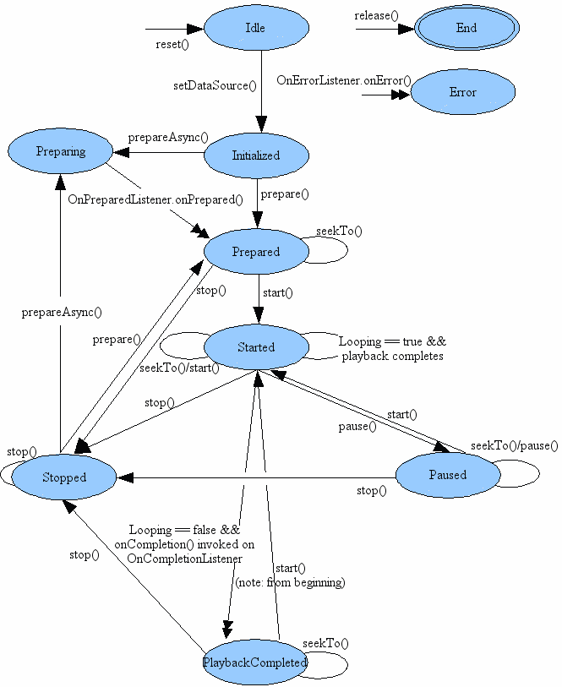

Esquema de los métodos se encuentra aquí:

<http://geekytheory.com/tutorial-sonidos-en-android-mediaplayer-y-soundpool/>

## Video

Los tipos de archivos que soporta son:

* 3GPP🡪 .3gp
* MPEG-4🡪 .mp4
* MPEG-TS🡪 .ts, AAC audio only, not seekable, Android 3.0+
* WebM🡪 .webm
* Matroska🡪 .mkv, Android 4.0+

Los videos deben estar dentro de la carpeta <res> , una carpeta nueva llamada <raw>.

Creamos un VideoView en nuestro layout, copiamos el video en la carpeta <raw> y en el main inicializamos el recurso, diciéndole cual es nuestro video y donde se encuentra, e inicializamos en start() nuestro video para que cuando se encuentre en esa actividad comience a reproducirse solo.

A mayores inicialamos el mediaController para que cuando toquemos encima del video nos salgan los controles de video.

El ejemplo que seguí esta en el siguiente enlace:

<http://www.imaginaformacion.com/tutoriales/reproduccion-de-video-desde-raw-en-android/>

## Imágenes

En este apartado lo que hacemos es lanzar mediante dos botones, la galería de imágenes y la cámara de fotos de nuestro dispositivo respectivamente.

Mediante Intent poniéndolo en la opción de cuando clickeas en el botón.

“Un [Intent](https://sanandresies.gnomio.com/mod/glossary/showentry.php?eid=10&displayformat=dictionary) (intento) es un **objeto** de tipo android.content.[Intent](https://sanandresies.gnomio.com/mod/glossary/showentry.php?eid=10&displayformat=dictionary) que se utiliza para **enviar mensajes asíncronos** (suceso que se encuentra completamente aislado y sin continuación o correspondencia en el tiempo con otro suceso, sea o no similar) **dentro de una aplicación o entre varias aplicaciones**.

Así, los intents permiten enviar o recibir información desde y hacia otras actividades o servicios. Son un concepto muy poderoso y también muy potente en Android, ya que **permiten la comunicación** entre cualquiera de los componentes de la aplicación instalados en el dispositivo.”

<https://sanandresies.gnomio.com/mod/page/view.php?id=1391>

Lanzar cámara fotos

Intent camaraIntent = new Intent(android.provider.MediaStore.ACTION_IMAGE_CAPTURE);

startActivity(camaraIntent);

Lanzar la galería de imágenes

Intent intenGaleria = new Intent(Intent.ACTION_VIEW, android.provider.MediaStore.Images.Media.EXTERNAL_CONTENT_URI);

startActivity(intenGaleria);

Ejemplo de lanzar la cámara de fotos y recoger la foto realizada:

<http://ungranmundolibre.blogspot.com.es/2011/11/lanzar-la-camara-del-movil-con-nuestra.html>

# Problemas encontrados

Los problemas han sido por crear la aplicación con un ActionBar, estos están compuestos por fragment. Los fragment no funcionan igual que una activity.

Uno de los problemas encontrados ha sido encontrar el método en el fragment, en el cual se declaraba todos los elementos de la actividad que realizábamos en él, este es onActivityCreated() .

Otro problema era que cuando quería usar las clases mediaplayer y mediacontroller dentro del método anterior, estas no funcionaban y daba error porque deben estar en el método onAttach().

También descubrí que cuando quería mostrar los controles del reproductor de video daba error, no he encontrado solución para ello. Lo que hice fue crear una actividad nueva y lanzarla desde el fragment.

Hay un fallo que no sé como solucionar. En este caso cuando estas reproduciendo un sonido y pasas al siguiente fragment, ese sonido sigue reproduciéndose hasta que se acabe. Vuelves al fragment, a intentar pararlo, pero no funciona. Cada vez que pasas de uno a otro es como si empezaras desde cero.

# Bibliografía

* Sonidos:
  + Sound pool
    - <http://androideity.com/2011/11/13/reproducir-sonidos-en-android/>
    - Descargar sonidos:
      * <http://www.sonidosmp3gratis.com/>
      * <http://bancodesonidos.blogspot.com.es/2012/11/sonidos-de-la-naturaleza.html>
      * <http://rpg.hamsterrepublic.com/ohrrpgce/Free_Sound_Effects>
  + Media Player
    - <http://www.androidcurso.com/index.php/tutoriales-android/37-unidad-6-multimedia-y-ciclo-de-vida/278-reproduccion-de-audio-con-mediaplayer>
    - <http://geekytheory.com/tutorial-sonidos-en-android-mediaplayer-y-soundpool/>
* Video:
  + <http://www.imaginaformacion.com/tutoriales/reproduccion-de-video-desde-raw-en-android/>
* Imágenes:
* Formatos multimedia soportados por Android:
  + <http://developer.android.com/guide/appendix/media-formats.html>
* Fragment:
  + No funciona el mediaplayer y el mediacontroller que método usar:
    - <http://stackoverflow.com/questions/17077111/where-to-place-mediaplayer-in-a-fragment>
  + Métodos:
    - <https://gpmess.com/blog/2014/04/16/buenas-practicas-usando-fragments-en-android#.VNIObp2G9wU>
* Intent:
  + <https://sanandresies.gnomio.com/mod/page/view.php?id=1391>